**TUGAS PEMROSESAN PARALEL**

**EKSEKUSI BUBBLE SORT DENGAN MPI PADA UBUNTU DESKTOP**

*Disusun untuk memenuhi tugas Mata Kuliah Pemrosesan Paralel*



Disusun Oleh:

Rizky Ramadhan

(09011282227087)

Dosen Pengampu:

**Adi Hermansyah, S.Kom., M.T.**

**PROGRAM STUDI SISTEM KOMPUTER**

**FAKULTAS ILMU KOMPUTER**

**UNIVERSITAS SRIWIJAYA**

**PALEMBANG**

**2023**

**Hal yang perlu dipersiapkan**

1. Ubuntu Desktop Master
2. 3 Ubuntu Desktop Slave
3. MPI (Master dan Slave)
4. SSH (Master dan Slave)
5. NFS (Master dan Slave)
6. Coding Bubble Sort

**Flowchart Topologi**

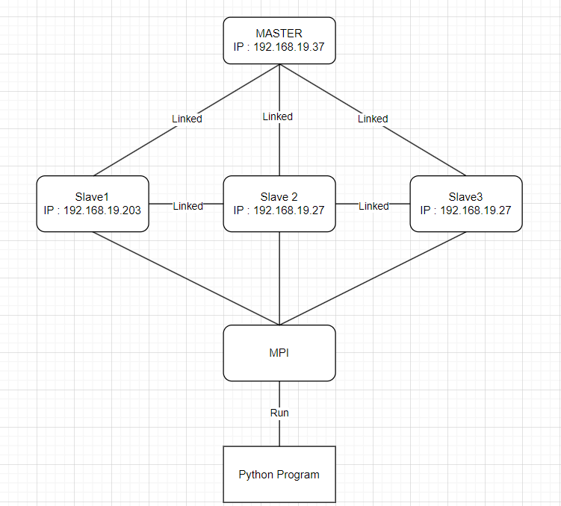

**Konfigurasi File etc/hosts**

1. Pastikan bahwa instalasi Ubuntu Desktop menggunakan Network Bridged Adapter, dan bahwa setiap Master dan Slave terhubung ke internet dengan konfigurasi IP yang diketahui.
2. Pertama-tama, eksekusi perintah untuk mengubah file /etc/hosts seperti yang ditunjukkan pada gambar di bawah ini.



1. Selanjutnya, lakukan konfigurasi pada file /etc/hosts, mengikuti petunjuk pada gambar di bawah ini.

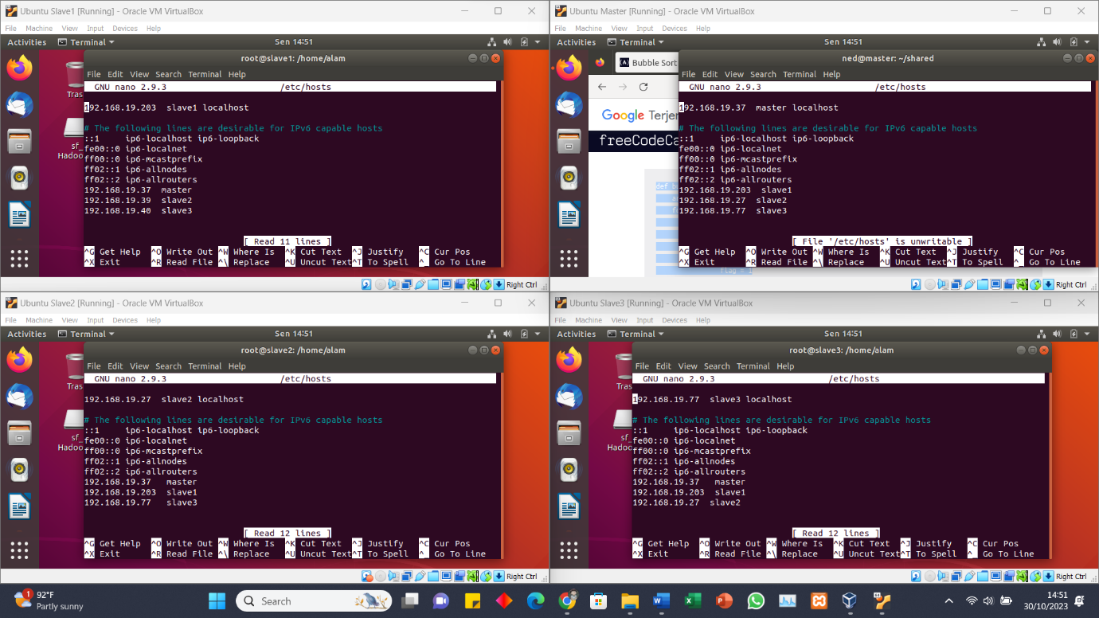

SLAVE 3

MASTER

SLAVE 2

SLAVE 1

**Membuat User Baru**

1. Pada Ubuntu Master dan Slave, buat pengguna baru dengan menggunakan perintah berikut.



Ikuti semua langkah yang diminta oleh sistem, pastikan nama pengguna sama di Master dan setiap Slave.

1. Setelah membuat pengguna baru, masuk ke akun tersebut di Master dan setiap Slave dengan menggunakan perintah berikut.



**Konfigurasi SSH**

1. Install SSH terlebih dahulu pada Ubuntu Master dan Slave dengan perintah berikut.



1. Setelah instalasi, lakukan pengecekan status SSH dengan perintah berikut.



Pastikan hasilnya sesuai dengan gambar di bawah ini.

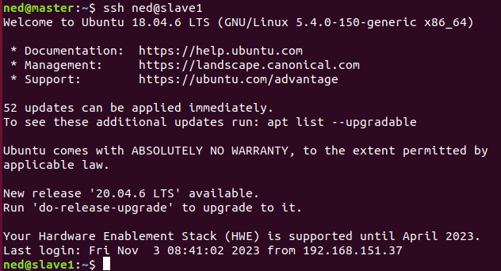

**Generate & Copy Keygen dari Master ke Slave**

1. Pada Ubuntu Master, jalankan perintah berikut.



Ikuti instruksi yang diminta oleh sistem. Setelahnya, akan ada folder .ssh yang berisi file id_rsa dan id_rsa.pub.

1. Selanjutnya, pada Ubuntu Master, salin isi file id_rsa.pub ke file authorized_keys menggunakan SSH seperti yang ditunjukkan pada gambar di bawah ini.



Ulangi proses ini dari Master ke setiap Slave dengan mengubah hostnya.

**Konfigurasi NFS**

1. Pada Ubuntu Master dan Slave, buat direktori dengan perintah berikut.



1. Selanjutnya, di Ubuntu Master, install NFS Server dengan perintah berikut.



1. Pada Ubuntu Master, buka file /etc/exports dengan menggunakan nano, dan tambahkan baris seperti yang terlihat pada gambar di bawah ini.



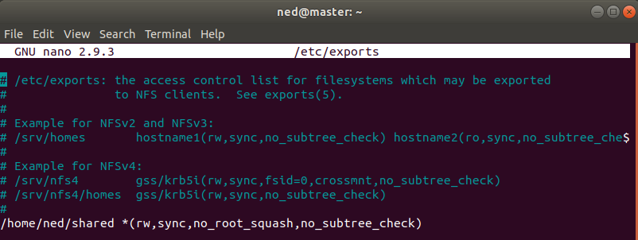

1. Setelah mengkonfigurasi file /etc/exports, masukkan perintah berikut.



1. Kemudian, pada Ubuntu Slave, install NFS Client dengan perintah berikut.



1. Terakhir, lakukan mounting pada ketiga Ubuntu Slave dengan menggunakan perintah berikut.



**MPI**

1. Pada Ubuntu Master dan Slave, install MPI dengan menggunakan perintah berikut.



1. Selanjutnya, di Ubuntu Master, buat file Python di folder shared dengan perintah berikut.





1. Sebelum mengeksekusi kode Bubble Sort, lakukan pengujian MPI dengan perintah berikut.



1. Tambahkan kode Bubble Sort ke file Python dengan perintah berikut.

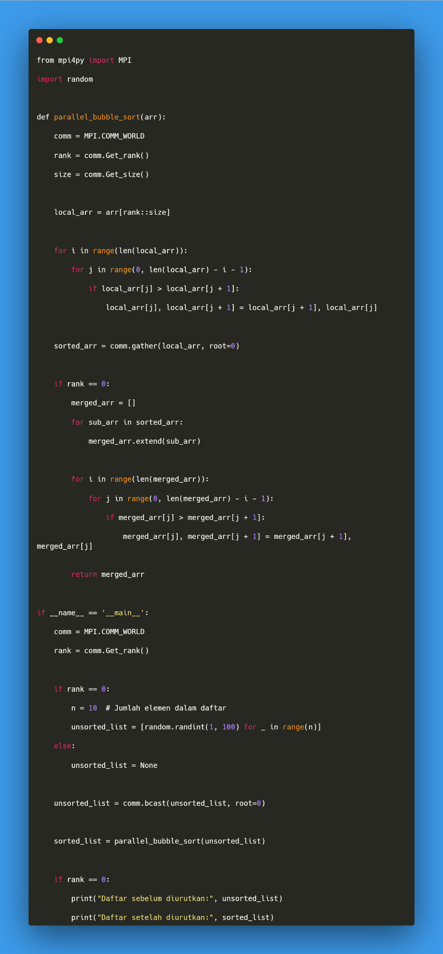

1. Jalankan file tersebut dengan perintah berikut untuk menghasilkan output yang diharapkan.

